Паспорти лоињаи ШДБХ №7:
Сохтмони Маркази намоишгоњи байналмилалї
дар шањри Душанбе

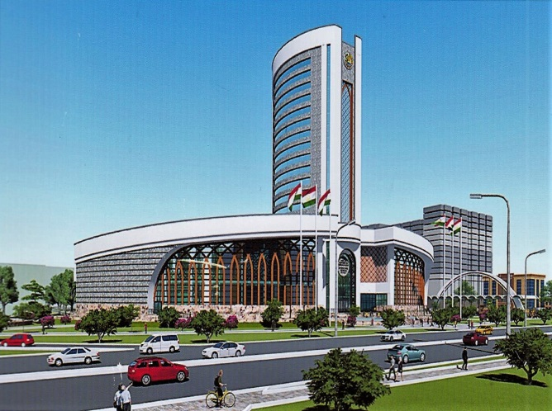 | Масоњати умумї - 28162 м2  Масоњат зерсохтмон– 7063 м2  Иншоотњои лоињавї – 2 толори намоишгоњ ба масоњати умумии 5251 м2, бинои 22-ошёнаи маъмурї ва мењмонхона, долони намоиши воситањои наќлиётї ва механизмњо, иншоотњои ёрирасон, минтаќаи фароѓатї барои иштирокчиёни намоишгоњ, фавворањо ва ғ.  Њаљми эҳтимолии корҳои сохтмонӣ - 171511 м3

1 | Номгўи лоиња | Сохтмони Маркази намоишгоњи байналмилалї дар шањри Душанбе
2 | Соња | Инфрасохтор
3 | Самти татбиќи лоиња | Инфрасохтор
4 | Макони татбиќи лоиња (Суроѓаи љойгиршавї) | шањри Душанбе, ноњияи А. Сино, шањраки 83-юм
5 | Арзиши эњтимолии лоиња бо доллари ИМА | 15 000 000
6 | Мўњлати тахминии татбиќи лоиња | Сохтмон: 4 сол,  Истифодабарї: 15 сол
7 | Мўњлати эњтимолии харљбарории лоиња | 10 сол
8 | Тавсифи мухтассари лоиҳа | Лоињаи ангоравии Маркази намоишгоњи байналмилаллї дар шањри Душанбе дар асоси супориши Кумитаи меъморї ва сохтмони назди Њукумати Љумњурии Тољикистон тањия карда шудааст.  Тибќи лоиња дар њудуди ќитъа бинои асосии намоишгоњ, ки дар ќисмати шимолии он як долони намоиши наќлиёт ва механизмњо, дар ќисмати љанубиаш биноњои лоињавии дар оянда (аз рўи дурнамо) сохташавандаи Марказ, минтаќаи фароѓатї, фавворањо ва таваќќуфгоњи наќлиётї пешбинї шудаанд.  Дар бинои асосии Марказ ду толори калони намоишї, маљлисгоњ ва ошхона, дар ќисмати марказии он бинои элипсшакли 22 ошёнаи дорои ќимсатњои маъмурию мењмонхона ва ќисмати алоњида барои мењмонњои олимаќом пешбинї гардидааст.
9 | Маќсад ва вазифањои лоиња | - ташкили майдони махсус барои гузаронидани намоишҳо, муаррифї ва оммавигардонии намудњои навини молу мањсулот бо дарназардошти таъмини фурўши минбаъдаи онњо, инчунин фароњамсозии шароити мусоид барои ташаккули муносибатњои тиољративу иќтисодї бо харидорони эњтимолии байналмилалию минтаќавї.  - расонидани хизматрасонии комплексӣ ба иштирокчиён дар љараёни ба тасвибрасонии ќарордодњои тиљоратї, ба роњ мондани њамокрињо, ба низом даровардани љараёни савдои чакана, тањлил ва омода намудани маълмумоти воќеии зарурї ва ташкили рекламањо;  - расонидани хизматрасонињо оид ба шиносої намудани намудњои навини молњо ва ба имзорасонии ќарордњои тиљоратии мутаалиќи онњо, инчунин бо дарназардошти љалби олимон ва мутахассисони пешбари соња ба талабгорон таъмин намудани маълумотњои тиљоратї ва илмию техникї.
10 | Иштироки давлат | - пешнињоди њуќуќи истифодаи инфрасохтори макраз то ба мўњлати нињоии амали созишномаи ШДБХ
11 | Иштироки шарики хусусї | -Маблаѓгузории лоињаи ШДБХ аз њисоби маблаѓњои шахсї ва ё дигар маблаѓњои љалбшаванда;  - Истифода ва идоракунї, аз љумла таъмини коршоямии ва фаъолияти самарбахши Марказ;
12 | Намуди созишнома/ шакли ШДБХ | - сохтмон, истифодабарї ва супоридан;  - сохтмон иљора ва супоридан  - дигар шаклњои ШДБХ, ки дар асоси гуфтушунидњо байни тарафњо мувофиќа ва дар Созишнома муќаррар карда мешаванд.
13 | Ташаббускори лоиҳа (Шарики давлатї) | Вазорати рушди иќтисод ва савдои Љумњурии Тољикистон
14 | Суроѓаи ташаббускорилоиҳа ва маълмот барои тамос | шањри Душанбе, куч. Бохтар 37  Тел: (992 37) 227-34-34  Факс: (992 37) 221-94-63

